**2 ЛАБОРАТОРНАЯ РАБОТА №2**

**СЕМИСЕГМЕНТНЫЙ СТАТИЧЕСКИЙ ИНДИКАТОР**

**Цель работы:** изучить принципы построения семисегментного индикатора.

**2.1 Краткие теоретические сведения**

Семисегментным светодиодным индикатором называется устройство, состоящее из семи полупроводниковых светодиодов, которые расположены в одном корпусе (смотри рисунок 2.1). С помощью одного такого индикатора можно отобразить конечное множество символов, несущих определенную информацию для оператора.

|  |
| --- |
|  |
| Рисунок 2.1 – Порядок расположения сегментов в семисегментном индикаторе |

Различают два режима работы семисегментного индикатора: статический и динамический.

В статическом режиме индикация символа осуществляется непосредственной подачей напряжения на знакообразующие светодиоды в индикаторе.

Динамический режим работы семисегментных индикаторов применяют тогда, когда необходимо отобразить информацию с помощью нескольких семисегментных индикаторов, при этом напряжение на каждый индикатор подается в строго определенный промежуток времени.

Один из способов управления семисегментным индикатором в статическом режиме показан на рисунке 2.2. Ток через светодиод определяется материалом полупроводника и требуемой яркостью свечения. Ток, необходимый для индикации знака, состоящего из семи сегментов, составляет 20 ... 200мА. Высокий ток потребления является главным недостатком семисегментных индикаторов, что ограничивает область их применения в цифровых устройствах.

Таблица 2.1 – Таблица истинности преобразователя кодов

|  |  |  |  |  |  |  |  |  |  |  |  |
| --- | --- | --- | --- | --- | --- | --- | --- | --- | --- | --- | --- |
| Число | Двоично-десятичный код | | | | Семисегментный код | | | | | | |
|  | X3 | X2 | X1 | X0 | a | b | c | d | e | f | g |
| 0 | 0 | 0 | 0 | 0 | 1(0) | 1 | 1 | 1 | 1 | 1 | 0 |
| 1 | 0 | 0 | 0 | 1 | 0 | 1 | 1 | 0 | 0 | 0 | 0 |
| 2 | 0 | 0 | 1 | 0 | 1 | 1 | 0 | 1 | 1 | 0 | 1 |
| 3 | 0 | 0 | 1 | 1 | 1 | 1 | 1 | 1 | 0 | 0 | 1 |
| 4 | 0 | 1 | 0 | 0 | 0 | 1 | 1 | 0 | 0 | 1 | 1 |
| 5 | 0 | 1 | 0 | 1 | 1 | 0 | 1 | 1 | 0 | 1 | 1 |
| 6 | 0 | 1 | 1 | 0 | 1 | 0 | 1 | 1 | 1 | 1 | 1 |
| 7 | 0 | 1 | 1 | 1 | 1 | 1 | 1 | 0 | 0 | 0 | 0 |
| 8 | 1 | 0 | 0 | 0 | 1 | 1 | 1 | 1 | 1 | 1 | 1 |
| 9 | 1 | 0 | 0 | 1 | 1 | 1 | 1 | 1(0) | 0 | 1 | 1 |

## 2.2 Порядок выполнения лабораторной работы

2.2.1 Запустите САПР Quartus и подготовьте Block Diagram/Schematic File для работы.

2.2.2 Разработайте схему статического семисегментного индикатора с учетом варианта задания, который указан в таблице 2.2.

Таблица 2.2 – Варианты заданий

|  |  |  |  |
| --- | --- | --- | --- |
| № | Компонент для реализации делителя частоты | Символы и порядок их вывода на индикатор | Компонент для построения преобразователя кодов |
| 11 | 7493 | 9,8,7,6,5,4,3,2,1,0 | 7446 |

2.2.3 Выберите устройство и назначьте номера контактов ПЛИС, номера используемых контактов приведены ниже, в таблице 2.3.

Таблица 2.3 – Номера используемых контактов

|  |  |
| --- | --- |
| Наименование контакта | Тип и номер вывода ПЛИС |
| Clk | input pin = 79 |
| Reset | input pin = 182 |
| QA | output pin = 174 |
| QB | output pin = 173 |
| QC | output pin = 172 |
| QD | output pin = 170 |
| QE | output pin = 163 |
| QF | output pin = 167 |
| QG | output pin = 168 |

2.2.4 Произведите компиляцию проекта с помощью утилиты Compiler.

2.2.5 Откройте новый Vector Waveform File, задайте входные сигналы, а затем получите и исследуйте временные диаграммы работы статического семисегментного индикатора.

2.2.6 Включите стенд и выберите режим Byte-Blaster→PLD.

2.2.7 Произведите загрузку готового проекта в ПЛИС с помощью программатора (Programmer).

2.2.8 Оцените визуально правильность работы статического семисегментного индикатора.

**2.3 Результаты выполнения работы**

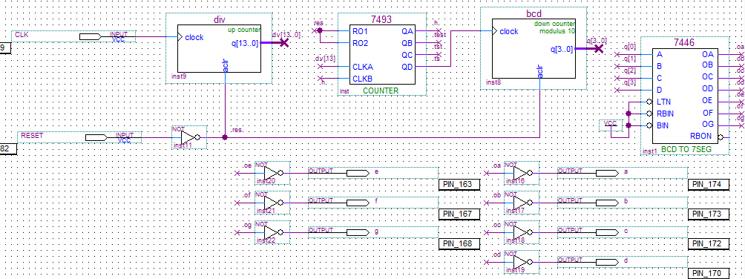

Рисунок 2.1 – Схема семисегментного индикатора

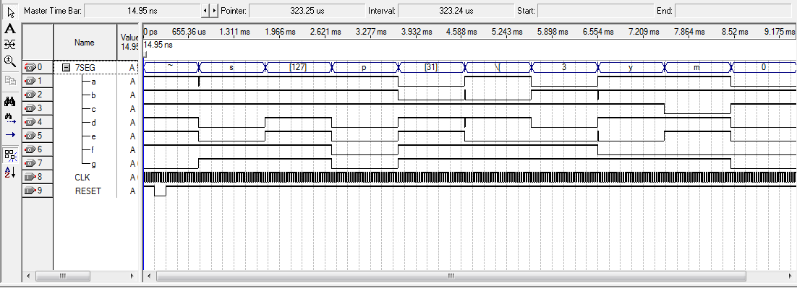

Рисунок 2.2 – Временные диаграммы семисегментного инидкатора

**2.4 Особенности функционирования САПР Quartus II выявленые в ходе выполнения лабораторной работы**

В ходе выполнения лабораторной работы было выявлено, что в САПР Quartus II можно на временных диаграммах группировать разряды, с целью упрощения исследования временных диаграмм устройства.

**Выводы**

В ходе лабораторной работы была изучена работа со статическим семисегментным светодиодным индикатором в PLD Emulator. Был создан элемент индикации десятичных цифр с использованием преобразователя кодов 7446, особенностью которого являются инверсные значение на выходе, и счетчика 7493.